

BookShelf

**Membri del team di sviluppo**

Andrini Enrico - 826435

Ivan Andrei Daniel - 830456

Manfreda Filippo - 826397

**Indice**

**1. Abstract del progetto 3**

**2. Analisi dei requisiti 4**

2.1. Requisiti del sistema 4

2.2. Sistemi esterni 5

2.3. Vocabolario 6

2.4. Diagramma dei casi d’uso 7

2.5. Scenari dei casi d’uso 8

2.6. Valutazione dei beni 27

2.7. Analisi delle minacce e dei controlli 28

2.8. Analisi tecnologica della sicurezza 29

2.9. Diagramma dei Security Case e Misuse Case 30

2.10. Scenari dei Security Case 31

2.11. Requisiti di sicurezza 33

2.12. Descrizione dell’interfaccia grafica 34

**3. Analisi del problema 37**

3.1. Analisi del Documento dei Requisiti 37

3.2. Analisi dei ruoli e delle responsabilità 44

3.3. Scomposizione delle funzionalità 45

3.4. Diagrammi del modello del dominio 46

3.5. Architettura logica 48

3.6. Interazione: diagrammi di sequenza 55

3.7. Comportamento: diagrammi di stato 61

3.8. Piano di lavoro 62

3.9. Sviluppi futuri 62

3.10. Piano di collaudo 63

**4. Progettazione 64**

4.1. Progettazione architetturale 64

4.2. Progettazione di dettaglio 68

4.3. Interazione: diagrammi di sequenza 84

4.4. Comportamento 89

4.5. Progettazione della persistenza 90

4.6. Progettazione del collaudo 91

4.7. Progettazione per il deployment 93

4.8. Deployment 94

# **Abstract del progetto**

Il progetto si occupa dello sviluppo di un software di utilità per la gestione di una biblioteca. In particolare, verrà utilizzato per consentire una semplice e veloce fruizione dell'elenco dei libri presenti nella biblioteca, per poter iscrivere persone alla biblioteca e per tenere conto dei prestiti effettuati. La gestione permette inoltre di modificare, cercare ed eliminare gli elementi presenti nel sistema.

In modo automatico il sistema si occuperà di controllare i prestiti e di evidenziare quelli scaduti per facilitare l'assegnazione di eventuali sanzioni da parte del bibliotecario.

Verranno utilizzati dei sistemi esterni per:

* l'autenticazione di coloro che possono utilizzare il nuovo sistema, ovvero i bibliotecari;
* la generazione di multe per i prestiti scaduti.

Il sistema effettuerà inoltre analisi statistiche, rappresentate con grafici e classifiche, dei soggetti e oggetti facenti parte del sistema per scopi di ricerca informativa.

# **Analisi dei requisiti**

## **Requisiti del sistema**

|  |  |  |
| --- | --- | --- |
| ID | Requisito | Tipo |
| R1F | Aggiungere un nuovo libro al sistema. | Funzionale |
| R2F | Registrare un nuovo utente al sistema. | Funzionale |
| R3F | Registrare un nuovo prestito al sistema. | Funzionale |
| R4F | Il bibliotecario deve poter cercare, visualizzare, modificare ed eliminare le entità (libri, utenti e prestiti) facenti parte del sistema. | Funzionale |
| R5F | Ad ogni avvio, il sistema dovrà controllare le scadenze dei prestiti e contrassegnare quelli che sono scaduti. | Funzionale |
| R6F | Il bibliotecario può decidere di generare multe per i prestiti scaduti. | Funzionale |
| R7F | La generazione della multa viene effettuata tramite un sistema esterno che non compare nell’analisi. | Funzionale |
| R8F | Tenere conto se da un prestito scaduto è stata generata una multa. | Funzionale |
| R9F | Si devono poter visualizzare delle statistiche sull’andamento della biblioteca: una classifica dei libri maggiormente presi in prestito (ordinabile sia in senso crescente che decrescente); una classifica con i generi letterari maggiormente presi in prestito (ordinabile sia in senso crescente che decrescente); un grafico, suddiviso per fasce d’età e sesso, con il numero di libri presi in prestito; un grafico, suddiviso per fasce d’età, con i generi più letti. | Funzionale |
| R10F | Tenere conto, per ogni utente, di quanti libri vengono restituiti in ritardo e quanti libri vengono restituiti in cattive condizioni. | Funzionale |
| R11F | La gestione dei bibliotecari è fatta attraverso un sistema esterno che non compare nell'analisi. | Funzionale |
| R12F | Il bibliotecario deve autenticarsi tramite la coppia username e password per accedere al sistema. La password deve contenere almeno 8 caratteri di cui almeno un numero, un simbolo e un carattere maiuscolo. | Funzionale |
| R13F | Si deve tenere traccia, mediante log, delle operazioni eseguite nel sistema. | Funzionale |

|  |  |  |
| --- | --- | --- |
| ID | Requisito | Tipo |
| R1NF | Il sistema tiene conto di autori e generi già inseriti per rendere le nuove aggiunte più immediate. | Non funzionale |
| R2NF | I libri, gli utenti e i prestiti devono essere identificati in modo univoco. | Non funzionale |
| R3NF | Eliminare un utente dal sistema solo se non ha prestiti attivi. | Non funzionale |
| R4NF | Eliminare un libro dal sistema solo se non è in prestito a nessuno. | Non funzionale |
| R5NF | Modificare un prestito solo se per esso non è stata generata una multa. | Non funzionale |
| R6NF | Reattività nella ricerca di un'entità nel sistema. | Non funzionale |
| R7NF | Semplicità di navigazione nei vari menu del sistema. | Non funzionale |
| R8NF | Il sistema utilizzerà un qualche tipo di supporto per la memorizzazione dei dati. | Non funzionale |
| R9NF | Velocità nella memorizzazione dei dati. | Non funzionale |
| R10NF | Il sistema si interfaccerà con il sistema esterno di gestione dei bibliotecari per effettuare l'autenticazione. | Non funzionale |
| R11NF | Il sistema si interfaccerà con il sistema esterno di generazione delle multe. | Non funzionale |
| R12NF | I dati del sistema e quelli scambiati devono essere protetti. | Non funzionale |

## **Sistemi esterni**

* **Sistema di autenticazione**: il sistema dovrà comunicare con il sistema esterno di gestione dei bibliotecari per effettuare l'operazione di autenticazione.
* **Sistema di generazione delle multe**: il sistema dovrà comunicare con il sistema esterno di generazione delle multe.

## **Vocabolario**

|  |  |  |
| --- | --- | --- |
| Termine | Definizione | Sinonimi |
| Autore | Persona che ha scritto un libro. |  |
| Biblioteca | Luogo il cui scopo è soddisfare bisogni informativi tramite la raccolta di risorse fisiche e logiche. |  |
| Titolo | Il nome o la frase che identifica un libro. |  |
| Bibliotecario | Amministratore e responsabile del sistema. |  |
| Entità | Rappresenta classi di oggetti che hanno proprietà comuni. |  |
| Fascia d’età | Intervallo formato da un minimo e un massimo di anni relativo ad una persona. |  |
| Genere letterario | Metodo di raggruppamento dei libri per stile e temi trattati. |  |
| Libro | Complesso di fogli della stessa misura, stampati o manoscritti. |  |
| Log | File costituito da un elenco cronologico delle attività svolte da un sistema, generato per permettere una successiva verifica. |  |
| Multa | Pena pecuniaria assegnata ad un utente in seguito alla scadenza di un prestito. | Sanzione |
| Password | Insieme di caratteri utilizzati durante la fase di autenticazione. |  |
| Prestito | Consegna di un libro ad utente che ne può disporre al di fuori della biblioteca per un certo periodo limitato. |  |
| Statistiche | Insieme di grafici e classifiche calcolati dai dati del sistema. |  |
| Username | Insieme di caratteri che identificano un bibliotecario, utilizzati per autenticarsi al sistema. |  |
| Utente | Persona che utilizza i servizi della biblioteca. |  |

## **Diagramma dei casi d’uso**



## **Scenari dei casi d’uso**

|  |  |
| --- | --- |
| Titolo | Autenticazione |
| Descrizione | Modalità di acceso al sistema per il bibliotecario. |
| Attori | Bibliotecario |
| Relazioni | GestioneLibri, GestioneUtenti, GestionePrestiti, Statistiche |
| Precondizioni | Il software deve essere correttamente installato e in funzione nella macchina della biblioteca. |
| Postcondizioni | Il bibliotecario risulta autenticato e può utilizzare le funzionalità del sistema. |
| Scenario principale | 1. Il sistema mostra la schermata di autenticazione con i campi username e password da riempire; 2. il bibliotecario inserisce le sue credenziali; 3. il bibliotecario conferma; 4. il sistema mostra la schermata principale. |
| Scenari alternativi | **Scenario A**: il bibliotecario inserisce uno o entrambi i campi sbagliati.   1. Il sistema notifica che è stato inserito almeno un dato errato; 2. il sistema mostra la schermata di Autenticazione. |
| Requisiti non funzionali | **R10NF**: il sistema si interfaccerà con il sistema esterno di gestione dei bibliotecari per effettuare l'autenticazione.  **R12NF**: I dati del sistema e quelli scambiati devono essere protetti. |
| Punti aperti |  |

|  |  |
| --- | --- |
| Titolo | GestioneLibri |
| Descrizione | Gestione dei libri e della loro organizzazione all’interno della biblioteca. |
| Attori | Bibliotecario |
| Relazioni | AggiungiLibro, ModificaLibro, CercaLibro, RimuoviLibro, Autenticazione |
| Precondizioni |  |
| Postcondizioni |  |
| Scenario principale | 1. Il bibliotecario accede al sistema tramite Autenticazione; 2. il bibliotecario clicca sulla finestra di GestioneLibri; 3. il sistema mostra la schermata relativa alla GestioneLibri con l’elenco dei libri presenti; 4. il bibliotecario può decidere di effettuare una delle operazioni disponibili: AggiungiLibro, ModificaLibro, CercaLibro e RimuoviLibro. |
| Scenari alternativi |  |
| Requisiti non funzionali | **R7NF**: semplicità di navigazione nei vari menu del sistema. |
| Punti aperti |  |

|  |  |
| --- | --- |
| Titolo | AggiungiLibro |
| Descrizione | Aggiungere un nuovo libro all’elenco dei libri presenti in biblioteca. |
| Attori | Bibliotecario |
| Relazioni | GestioneLibri |
| Precondizioni | Deve essere disponibile abbastanza spazio sul supporto di memoria in cui si memorizzano i dati. |
| Postcondizioni | È stato correttamente aggiunto un nuovo libro al sistema. |
| Scenario principale | 1. Il bibliotecario clicca sulla finestra di AggiungiLibro; 2. il sistema mostra la schermata relativa a AggiungiLibro con i campi del nuovo libro da riempire; 3. il bibliotecario riempie i relativi campi (titolo, autore/i, genere, editore, edizione, ISBN, copie totali)); 4. il bibliotecario conferma l’aggiunta; 5. il sistema notifica il successo dell’operazione; 6. il sistema mostra la schermata di GestioneLibri. |
| Scenari alternativi | **Scenario A**: il bibliotecario inserisce un libro uguale ad un altro già presente.   1. Si mostra un errore a schermo; 2. il sistema mostra schermata di AggiungiLibro.   **Scenario B**: il bibliotecario non inserisce alcuni attributi fondamentali per identificare un libro.   1. Si mostra un errore a schermo; 2. il sistema mostra la schermata di AggiungiLibro. |
| Requisiti non funzionali | **R1NF**: il sistema tiene conto di autori e generi già inseriti per rendere le nuove aggiunte più immediate.  **R2NF**: i libri, gli utenti e i prestiti devono essere identificati in modo univoco.  **R9NF**:velocità nella memorizzazione dei dati. |
| Punti aperti |  |

|  |  |
| --- | --- |
| Titolo | ModificaLibro |
| Descrizione | Modificare uno o più attributi di un determinato libro. |
| Attori | Bibliotecario |
| Relazioni | GestioneLibri |
| Precondizioni | * Deve essere disponibile almeno un libro da modificare; * deve essere disponibile abbastanza spazio sul supporto di memoria in cui si memorizzano i dati. |
| Postcondizioni | È stato correttamente modificato un libro. |
| Scenario principale | 1. Il bibliotecario seleziona il libro da modificare; 2. il bibliotecario clicca sulla finestra di ModificaLibro; 3. il sistema mostra la schermata relativa a ModificaLibro con la possibilità di modificare gli attributi; 4. il bibliotecario modifica uno o più attributi del libro selezionato; 5. il bibliotecario conferma la modifica; 6. il sistema notifica il successo dell’operazione; 7. il sistema mostra la schermata di GestioneLibri. |
| Scenari alternativi | **Scenario A**: nella modifica viene inserito un ISBN uguale a quello di un libro già presente.   1. Si mostra un errore a schermo; 2. il sistema mostra la schermata di ModificaLibro.   **Scenario B**: si cancellano attributi fondamentali di un libro e si lasciano i campi vuoti.   1. Si mostra un errore a schermo; 2. il sistema mostra la schermata di ModificaLibro.   **Scenario C**: il bibliotecario non conferma la modifica di un libro.   1. Il sistema mostra la schermata di ModificaLibro. |
| Requisiti non funzionali | **R2NF**: i libri, gli utenti e i prestiti devono essere identificati in modo univoco.  **R9NF**:velocità nella memorizzazione dei dati. |
| Punti aperti |  |

|  |  |
| --- | --- |
| Titolo | CercaLibro |
| Descrizione | Ricerca di un libro nel sistema. |
| Attori | Bibliotecario |
| Relazioni | GestioneLibri |
| Precondizioni |  |
| Postcondizioni | Il sistema mostra i libri che rispettano i parametri di ricerca inseriti dal bibliotecario. |
| Scenario principale | 1. Il bibliotecario clicca sulla finestra di CercaLibro; 2. il sistema mostra i parametri impostabili per la ricerca; 3. il bibliotecario imposta i parametri voluti; 4. il bibliotecario conferma la ricerca; 5. il sistema mostra l’elenco dei libri trovati. |
| Scenari alternativi |  |
| Requisiti non funzionali | **R6NF**: reattività nella ricerca di un’entità nel sistema. |
| Punti aperti |  |

|  |  |
| --- | --- |
| Titolo | RimuoviLibro |
| Descrizione | Rimuovere un libro dal database. |
| Attori | Bibliotecario |
| Relazioni | GestioneLibri |
| Precondizioni | Deve essere disponibile almeno un libro nel database. |
| Postcondizioni | È stato eliminato con successo il libro desiderato. |
| Scenario principale | 1. Il bibliotecario seleziona un libro; 2. il bibliotecario clicca sulla finestra di RimuoviLibro; 3. il sistema chiede la conferma; 4. il bibliotecario dà la conferma e il sistema elimina definitivamente il libro; 5. il sistema notifica il successo dell’operazione; 6. il sistema mostra la schermata di GestioneLibri. |
| Scenari alternativi | **Scenario A**: il bibliotecario non conferma la rimozione del libro.   1. Il libro non viene eliminato.   **Scenario B**: il libro che si vuole eliminare non si può eliminare in quel momento in quanto è in prestito ad un utente.   1. Si mostra un errore a schermo; 2. il sistema mostra la schermata di ModificaLibro. |
| Requisiti non funzionali | **R4NF**: eliminare un libro dal sistema solo se non è in prestito a nessuno.  **R9NF**:velocità nella memorizzazione dei dati. |
| Punti aperti |  |

|  |  |
| --- | --- |
| Titolo | GestionePrestiti |
| Descrizione | Gestione dei prestiti. |
| Attori | Bibliotecario |
| Relazioni | RegistraPrestito, CercaPrestito, ModificaPrestito, RimuoviPrestito, ControlloPrestiti, GeneraMulta, Autenticazione |
| Precondizioni |  |
| Postcondizioni |  |
| Scenario principale | 1. Il bibliotecario accede al sistema tramite Autenticazione; 2. il bibliotecario clicca sulla finestra di GestionePrestiti; 3. il sistema mostra la schermata relativa alla GestionePrestiti con l'elenco dei prestiti presenti; 4. il bibliotecario può decidere di effettuare una delle operazioni disponibili: RegistraPrestito, CercaPrestito, ModificaPrestito, RimuoviPrestito o GeneraMulta. |
| Scenari alternativi |  |
| Requisiti non funzionali | **R7NF**: semplicità di navigazione nei vari menu del sistema. |
| Punti aperti |  |

|  |  |
| --- | --- |
| Titolo | RegistraPrestito |
| Descrizione | Registrazione di un nuovo prestito nel sistema. |
| Attori | Bibliotecario |
| Relazioni | GestionePrestiti |
| Precondizioni | Deve essere disponibile abbastanza spazio sul supporto di memoria in cui si memorizzano i dati. |
| Postcondizioni | Il prestito risulta registrato nel sistema. |
| Scenario principale | 1. Il bibliotecario clicca sulla finestra di RegistraPrestito; 2. il sistema mostra la schermata relativa a RegistraPrestito con i campi del nuovo prestito da riempire; 3. il bibliotecario riempie i relativi campi (codice fiscale dell’utente, ISBN del libro, giorni concessi di prestito); 4. il bibliotecario conferma la registrazione; 5. il sistema notifica il successo dell'operazione; 6. il sistema mostra la schermata di GestionePresiti. |
| Scenari alternativi | **Scenario A**: l'utente, relativo al codice fiscale inserito, non è registrato nel sistema.   1. Il sistema notifica che l'utente non è registrato nel sistema; 2. il sistema mostra la schermata di RegistraPrestito.   **Scenario B**: il libro, relativo all’ISBN inserito, non è presente nel sistema o non ci sono copie disponibili al momento.   1. Il sistema notifica che il libro non è presente in assoluto o temporaneamente nel sistema; 2. il sistema mostra la schermata di RegistraPrestito. |
| Requisiti non funzionali | **R2NF**: i libri, gli utenti e i prestiti devono essere identificati in modo univoco.  **R9NF**:velocità nella memorizzazione dei dati. |
| Punti aperti |  |

|  |  |
| --- | --- |
| Titolo | ModificaPrestito |
| Descrizione | Modifica di un prestito presente nel sistema. |
| Attori | Bibliotecario |
| Relazioni | GestionePrestiti |
| Precondizioni | * Deve essere presente almeno un prestito registrato nel sistema; * deve essere disponibile abbastanza spazio sul supporto di memoria in cui si memorizzano i dati. |
| Postcondizioni | Il prestito risulta modificato. |
| Scenario principale | 1. Il bibliotecario seleziona il prestito da modificare; 2. il bibliotecario clicca sulla finestra di ModificaPrestito; 3. il sistema mostra la schermata relativa alla ModificaPrestito; 4. il bibliotecario effettua le modifiche e salva il nuovo stato del prestito; 5. il sistema notifica il successo dell'operazione; 6. il sistema mostra la schermata di GestionePrestiti. |
| Scenari alternativi | **Scenario A**: il bibliotecario inserisce un numero minore o uguale a 0 come numero di giorni di prestito.   1. Il sistema notifica l'errato inserimento; 2. il sistema mostra la schermata di ModificaPrestito.   **Scenario B**: il bibliotecario lascia vuoto uno o più campi modificabili.   1. Il sistema notifica che non è possibile lasciare i campi vuoti; 2. il sistema mostra la schermata di ModificaPrestito.   **Scenario C**: il bibliotecario annulla l'operazione.   1. il sistema mostra la schermata di GestionePrestiti.   **Scenario D**: il bibliotecario tenta di modificare un prestito per il quale è già stata generata una multa.  1) Il sistema notifica l’impossibilità di modifica per multa generata  2) Il sistema mostra la schermata di gestione prestiti |
| Requisiti non funzionali | **R2NF**: i libri, gli utenti e i prestiti devono essere identificati in modo univoco.  **R9NF**:velocità nella memorizzazione dei dati. |
| Punti aperti |  |

|  |  |
| --- | --- |
| Titolo | CercaPrestito |
| Descrizione | Ricerca di un prestito nel sistema. |
| Attori | Bibliotecario |
| Relazioni | GestionePrestiti |
| Precondizioni |  |
| Postcondizioni | Il sistema mostra i prestiti che rispettano i parametri di ricerca inseriti dal bibliotecario. |
| Scenario principale | 1. Il bibliotecario clicca sulla finestra di CercaPrestito; 2. il sistema mostra i parametri impostabili per la ricerca; 3. il bibliotecario imposta i parametri voluti; 4. il bibliotecario conferma la ricerca; 5. il sistema mostra l'elenco dei prestiti trovati. |
| Scenari alternativi |  |
| Requisiti non funzionali | **R6NF**: reattività nella ricerca di un'entità nel sistema. |
| Punti aperti |  |

|  |  |
| --- | --- |
| Titolo | RimuoviPrestito |
| Descrizione | Rimozione di un prestito presente nel sistema in seguito alla restituzione del libro da parte di un utente. |
| Attori | Bibliotecario |
| Relazioni | GestionePrestiti |
| Precondizioni | Deve essere presente almeno un prestito registrato nel sistema. |
| Postcondizioni | Il prestito risulta rimosso. |
| Scenario principale | 1. Il bibliotecario seleziona il prestito; 2. il bibliotecario clicca sulla finestra di RimuoviPrestito; 3. il sistema mostra una finestra in cui il bibliotecario deve selezionare se il libro è stato restituito in buone condizioni o meno e poi confermare la rimozione del prestito; 4. il bibliotecario seleziona l’opzione e dà la conferma, eliminando definitivamente il prestito; 5. il sistema notifica il successo dell'operazione; 6. il sistema mostra la schermata di GestionePrestiti. |
| Scenari alternativi | **Scenario A**: il bibliotecario non conferma l’operazione.   1. Il sistema annulla l’operazione; 2. il sistema mostra la schermata GestionePrestiti. |
| Requisiti non funzionali | **R9NF**:velocità nella memorizzazione dei dati. |
| Punti aperti |  |

|  |  |
| --- | --- |
| Titolo | ControlloPrestiti |
| Descrizione | Controllo della scadenza dei prestiti nel sistema. |
| Attori | Avvio del sistema |
| Relazioni |  |
| Precondizioni | È presente nel sistema almeno un prestito. |
| Postcondizioni | Il sistema ha contrassegnato i prestiti scaduti. |
| Scenario principale | 1. Per ogni prestito presente il sistema calcola la data di scadenza; 2. il sistema contrassegna i prestiti che hanno superato la data di scadenza. |
| Scenari alternativi |  |
| Requisiti non funzionali |  |
| Punti aperti |  |

|  |  |
| --- | --- |
| Titolo | GeneraMulta |
| Descrizione | Generazione di una multa per un prestito, scaduto, presente nel sistema. |
| Attori | Bibliotecario |
| Relazioni | GestionePrestiti |
| Precondizioni | Deve essere presente almeno un prestito scaduto nel sistema. |
| Postcondizioni | * Le informazioni utili per la compilazione della multa vengono forniti al sistema esterno; * il prestito scaduto viene contrassegnato per multa generata. |
| Scenario principale | 1. Il bibliotecario seleziona un prestito scaduto; 2. il bibliotecario clicca sul pulsante di GeneraMulta; 3. il bibliotecario conferma la generazione della multa per il relativo prestito selezionato; 4. il sistema notifica il successo dell’operazione; 5. il sistema mostra la schermata di GestionePrestiti. |
| Scenari alternativi | **Scenario A**: il bibliotecario annulla l’operazione.   1. Il sistema mostra la schermata GestionePrestiti. |
| Requisiti non funzionali | **R11NF**: il sistema si interfaccerà con il sistema esterno di generazione delle multe.  **R12NF**: I dati del sistema e quelli scambiati devono essere protetti. |
| Punti aperti |  |

|  |  |
| --- | --- |
| Titolo | GestioneUtenti |
| Descrizione | Gestione degli utenti. |
| Attori | Bibliotecario |
| Relazioni | RegistraUtente, EliminaUtente, CercaUtente, ModificaUtente, Autenticazione |
| Precondizioni |  |
| Postcondizioni |  |
| Scenario principale | 1. Il bibliotecario accede al sistema tramite Autenticazione; 2. il bibliotecario clicca sulla finestra di GestioneUtenti; 3. il sistema mostra la schermata relativa alla GestioneUtenti con l’elenco degli utenti registrati; 4. il bibliotecario può decidere di effettuare una delle operazioni disponibili: RegistraUtente, CercaUtente, ModificaUtente o RimuoviUtente. |
| Scenari alternativi |  |
| Requisiti non funzionali | **R7NF**: semplicità di navigazione nei vari menu del sistema. |
| Punti aperti |  |

|  |  |
| --- | --- |
| Titolo | RegistraUtente |
| Descrizione | Registrazione di un nuovo utente nel sistema. |
| Attori | Bibliotecario |
| Relazioni | GestioneUtenti |
| Precondizioni | Deve essere disponibile abbastanza spazio sul supporto di memoria in cui si memorizzano i dati. |
| Postcondizioni | L’utente risulta registrato nella biblioteca. |
| Scenario principale | 1. Il bibliotecario clicca sulla finestra di RegistraUtente; 2. il sistema mostra la schermata relativa a RegistraUtente con i campi del nuovo utente da riempire; 3. il bibliotecario riempie i relativi campi (nome, cognome, data di nascita, sesso, numero di telefono, codice fiscale); 4. il bibliotecario conferma la registrazione; 5. il sistema notifica il successo dell’operazione; 6. il sistema mostra la schermata di GestioneUtenti. |
| Scenari alternativi | **Scenario A**: l’utente è già iscritto.   1. Si mostra un errore a schermo; 2. il sistema mostra la schermata di RegistraUtente.   **Scenario B**: il bibliotecario non inserisce alcuni attributi fondamentali per identificare un utente.   1. Si mostra un errore a schermo; 2. il sistema mostra la schermata di RegistraUtente. |
| Requisiti non funzionali | **R2NF**: i libri, gli utenti e i prestiti devono essere identificati in modo univoco.  **R9NF**:velocità nella memorizzazione dei dati. |
| Punti aperti |  |

|  |  |
| --- | --- |
| Titolo | ModificaUtente |
| Descrizione | Modifica di un utente presente nel sistema. |
| Attori | Bibliotecario |
| Relazioni | GestioneUtenti |
| Precondizioni | * Deve essere presente almeno un utente registrato nel sistema; * deve essere disponibile abbastanza spazio sul supporto di memoria in cui si memorizzano i dati. |
| Postcondizioni | L’utente risulta modificato. |
| Scenario principale | 1. Il bibliotecario seleziona il l’utente da modificare; 2. il bibliotecario clicca sulla finestra di ModificaUtente; 3. il sistema mostra la schermata relativa a ModificaUtente con la possibilità di modificare gli attributi; 4. il bibliotecario effettua le modifiche; 5. il bibliotecario conferma la modifica; 6. il sistema notifica il successo dell’operazione; 7. il sistema mostra la schermata di GestioneUtenti. |
| Scenari alternativi | **Scenario A**: nella modifica viene inserito un codice fiscale uguale a quello di un utente già presente.   1. Si mostra un errore a schermo; 2. il sistema mostra la schermata di ModificaUtente.   **Scenario B**: si cancellano attributi fondamentali di un utente e si lasciano i campi vuoti.   1. Si mostra un errore a schermo; 2. il sistema mostra la schermata di ModificaUtente.   **Scenario C**: il bibliotecario non conferma la modifica di un libro.   1. Il sistema mostra la schermata di ModificaUtente. |
| Requisiti non funzionali | **R2NF**: i libri, gli utenti e i prestiti devono essere identificati in modo univoco.  **R9NF**:velocità nella memorizzazione dei dati. |
| Punti aperti |  |

|  |  |
| --- | --- |
| Titolo | CercaUtente |
| Descrizione | Ricerca di un utente nel sistema. |
| Attori | Bibliotecario |
| Relazioni | GestioneUtenti |
| Precondizioni |  |
| Postcondizioni | Il sistema mostra gli utenti che rispettano i parametri di ricerca inseriti dal bibliotecario. |
| Scenario principale | 1. il bibliotecario clicca sulla finestra di CercaUtenti; 2. il sistema mostra i parametri impostabili per la ricerca; 3. il bibliotecario imposta i parametri voluti; 4. il bibliotecario conferma la ricerca; 5. il sistema mostra l’elenco degli utenti trovati. |
| Scenari alternativi |  |
| Requisiti non funzionali | **R6NF**: reattività nella ricerca di un’entità del sistema. |
| Punti aperti |  |

|  |  |
| --- | --- |
| Titolo | RimuoviUtente |
| Descrizione | Rimozione di un utente dal sistema. |
| Attori | Bibliotecario |
| Relazioni | GestioneUtenti |
| Precondizioni | Deve essere presente almeno un utente registrato nel sistema. |
| Postcondizioni | L’utente selezionato risulta rimosso dal sistema. |
| Scenario principale | 1. Il bibliotecario seleziona l’utente; 2. il bibliotecario clicca sulla finestra di RimuoviUtente; 3. il sistema chiede conferma dell'eliminazione; 4. il bibliotecario dà la conferma e il sistema elimina definitivamente l’utente; 5. il sistema notifica il successo dell'operazione; 6. Il sistema mostra la schermata di GestioneUtenti. |
| Scenari alternativi | **Scenario A**: il bibliotecario non conferma la rimozione dell’utente.   1. L’utente non viene eliminato; 2. il sistema mostra la schermata di ModificaUtente.   **Scenario B**: l’utente selezionato non si può eliminare in quel momento in quanto ha un prestito in corso.   1. Si mostra un errore a schermo; 2. il sistema mostra la schermata di ModificaUtente. |
| Requisiti non funzionali | **R3NF**: eliminare un utente dal sistema solo se non ha prestiti attivi.  **R9NF**:velocità nella memorizzazione dei dati. |
| Punti aperti |  |

|  |  |
| --- | --- |
| Titolo | Statistiche |
| Descrizione | Il bibliotecario visualizza le statistiche riguardanti la biblioteca. |
| Attori | Bibliotecario |
| Relazioni | Autenticazione |
| Precondizioni |  |
| Postcondizioni | Il bibliotecario visualizza una schermata con le statistiche disponibili. |
| Scenario principale | 1. Il bibliotecario accede al sistema tramite Autenticazione; 2. il bibliotecario clicca sulla schermata di Statistiche; 3. il bibliotecario seleziona quale statistica vuole visualizzare; 4. il sistema calcola la relativa statistica; 5. il sistema mostra la statistica; nel caso di una classifica il bibliotecario può decidere di visualizzarla in ordine crescente o decrescente; 6. il bibliotecario, terminata la visione, ritorna nella schermata principale. |
| Scenari alternativi |  |
| Requisiti non funzionali | **R7NF**: semplicità di navigazione nei vari menu del sistema. |
| Punti aperti |  |

## **Valutazione dei beni**

|  |  |  |
| --- | --- | --- |
| Bene | Valore | Esposizione |
| Sistema informativo | Alto. Insieme degli strumenti, risorse e procedure che consentono la gestione della biblioteca. | Alta. Perdita economica e di immagine. Elevato costo di ripristino del sistema. |
| Informazioni degli utenti registrati | Alto. Dati relativi gli utenti registrati alla biblioteca. | Alta. Perdita di immagine se i dati degli utenti venissero divulgati. |
| Informazioni sui prestiti in corso | Molto alto. Dati relativi ai prestiti attualmente registrati nel sistema. | Molto alta. Perdita di immagine. Possibile perdita di libri in prestito e non restituiti. Possibili problemi legali in seguito a contestazione di multe. |
| Informazioni sui libri | Alto. Dati relativi ai libri registrati nella biblioteca. | Alta. Perdita di consistenza con i libri fisicamente presenti nella biblioteca. Elevato costo di ripristino. |
| Informazioni relative ai bibliotecari | Molto Alto. Credenziali per l'acceso al sistema di ogni bibliotecario. | Alta. Perdita di immagine se le credenziali venissero rubate. Possibili frodi e perdita di dati se persone non autorizzate accedessero. |
| Statistiche della biblioteca | Medio. Dati statistici della biblioteca. | Media. Perdita di immagine. |

## **Analisi delle minacce e dei controlli**

|  |  |  |  |
| --- | --- | --- | --- |
| Minaccia | Probabilità | Controllo | Fattibilità |
| Furto delle credenziali di accesso dei bibliotecari | Media | Accesso da macchine sicure. | Basso costo realizzativo. |
| Utilizzo di password complesse. |
| Log delle operazioni. | Basso costo di implementazione. |
| Manomissione dei dati | Alta; il sistema potrebbe facilmente essere lasciato incustodito con l’autenticazione già effettuata. | Predisporre degli adeguati controlli e misure di sicurezza affinché una persona non autorizzata non possa utilizzare il computer. | Costo realizzativo medio. |
| Log delle operazioni. |
| Intercettazione delle comunicazioni | Alta; il sistema è distribuito e avvengono interazioni tra i client e i server | Cifratura delle comunicazioni. | Il costo dipende dal tipo di cifratura utilizzata.  Se si utilizza una cifratura simmetrica il costo è relativamente basso in quanto dipende dalla lunghezza della chiave, se simmetrica più alto in quanto un ente di certificazione deve rilasciare le coppie di chiavi (pubblica e privata).  La scelta migliore sarebbe l’utilizzo di una cifratura ibrida. |
| Log delle operazioni. | Basso costo implementativo. |
| DoS | Bassa | Controllo degli accessi e progettazione adeguata | Basso costo. Impossibile prevedere e prevenire un DoS. |

## **Analisi tecnologica della sicurezza**

|  |  |
| --- | --- |
| Tecnologia | Vulnerabilità |
| Autenticazione tramite username e password | * Il bibliotecario sceglie una password banale e facilmente indovinabile; * il bibliotecario rivela in modo volontario la propria password; * il bibliotecario rivela involontariamente la password in seguito ad un attacco di ingegneria sociale. |
| Cifratura comunicazioni | Le vulnerabilità dipendono dal tipo di cifratura utilizzata per la comunicazione. |
| Architettura Client/Server | * Sniffing delle comunicazioni; * Man in the middle; * DoS; * Spoofing. |

## **Diagramma dei Security Case e Misuse Case**



## **Scenari dei Security Case**

|  |  |  |
| --- | --- | --- |
| Titolo | ControlloAccesso | |
| Descrizione | Gli accessi al sistema vengono controllati. | |
| Misuse case | FurtoCredenziali, SniffingComunicazione | |
| Relazioni |  | |
| Precondizioni | L’attaccante ha la possibilità di scoprire l’username dei bibliotecari. | |
| Postcondizioni | Il sistema, accortosi dell’attacco, blocca temporaneamente l’accesso al bibliotecario associato all’username utilizzato e notifica un tentativo fraudolento di accesso al sistema. | |
| Scenario principale | **Sistema** | **Attaccante** |
|  | Tenta di accedere utilizzando diversi metodi per scoprire le password dei bibliotecari di cui conosce l’username. |
| Controlla ogni tentativo di accesso e blocca temporaneamente il permesso di accesso dopo un numero N di tentativi falliti. |  |
| Scenari di attacco avvenuto con successo | **Sistema** | **Attaccante** |
|  | L’attaccante trova la password corretta. |
| Il sistema verifica la correttezza delle credenziali inserite. |  |
|  | L’attaccante si sposta tra i vari menù del sistema con piena libertà di modificare i dati della biblioteca. |
| Il sistema scrive nel file di log ogni operazione eseguita con le credenziali del bibliotecario. |  |

|  |  |  |
| --- | --- | --- |
| Titolo | ProtezioneDati | |
| Descrizione | I dati del sistema e quelli scambiati devono essere protetti. | |
| Misuse case | FurtoCredenziali, SniffingComunicazione, Frode | |
| Relazioni |  | |
| Precondizioni | * L’attaccante ha i mezzi per intercettare i messaggi nel sistema; * l’attaccante ha i mezzi per modificare i messaggi; * l’attaccante ha i mezzi per spedire il messaggio modificato al destinatario; * l’attaccante ha i mezzi per simulare l’indirizzo IP di una macchina che si vuole raggiungere. | |
| Postcondizioni | Il sistema ha salvato tutti gli eventi accaduti. | |
| Scenario principale | **Sistema** | **Attaccante** |
| Il sistema utilizza la cifratura per proteggere le comunicazioni e memorizza i messaggi scambiati nei log. |  |
|  | Intercettazione di una comunicazione. |
|  | L’attaccante non riesce a decifrare la comunicazione e di conseguenza rinuncia all’attacco. |
| Scenari di attacco avvenuto con successo | **Sistema** | **Attaccante** |
| Il sistema utilizza la cifratura per proteggere le comunicazioni e memorizza i messaggi scambiati nei log. |  |
|  | Intercettazione di una comunicazione. |
|  | L’attaccante riesce a decifrare la comunicazione, modifica il messaggio, riapplica la cifratura e manda il messaggio al destinatario. |
| Il sistema riceve il messaggio e lo elabora. Il sistema scrive il messaggio nei log. |  |

## **Requisiti di sicurezza**

Dall’analisi del rischio sono emersi ulteriori requisiti:

* Creazione di log per tracciare le azioni eseguite da ogni bibliotecario. In particolare, viene salvato ogni tentativo di accesso al sistema (avvenuto con successo o senza successo) e ogni azione eseguita su di esso. Tali log potranno essere visualizzati tramite un editor di testo esterno al sistema e solo da determinate persone (autorizzate dal sistema esterno di gestione del personale).
* I dati del sistema e quelli scambiati devono essere protetti.

## **Descrizione dell’interfaccia grafica**

All’avvio del programma comparirà una schermata in cui un bibliotecario dovrà autenticarsi fornendo un username e una password; una volta verificati i dati inseriti, il bibliotecario potrà iniziare a usare il programma o in caso contrario, se avrà inserito dei dati sbagliati, gli si mostrerà una schermata di errore chiedendogli di inserire di nuovo i dati.

Una volta effettuata l’autenticazione, il bibliotecario si ritroverà davanti una dashboard dalla quale potrà iniziare ad utilizzare il programma, andando nelle quattro schede predisposte: gestione libri, gestione utenti, gestione prestiti e statistiche.

Le tre schede principali, ovvero le schede che permettono di gestire il sistema, saranno tutte organizzate allo stesso modo e per questo se ne mostra solo una nelle prossime due immagini.

L’interfaccia dovrà permettere di spostarsi rapidamente tra le schede e di visualizzare in modo chiaro e ordinato tutti gli elenchi presenti nel database (libri, utenti e prestiti). Sulla destra sarà presente un menu con tutte le funzionalità che il sistema dovrà offrire.

A mero titolo esplicativo si mostra anche come dovranno essere le finestre per aggiungere, modificare, cercare o eliminare un’entità (in questo caso si mostra l’inserimento di un libro nel database).

Infine, sarà presente la quarta scheda, ovvero quella delle statistiche: l’unica che si differenzia dalle altre tre. Sempre sulla destra sarà presente un menu di interazione in cui il bibliotecario potrà selezionare quali grafici visualizzare e nella schermata principale compariranno i relativi grafici aggiornati.

Si noti la modularità del sistema e la facilità con cui si possono inserire in futuro nuovi grafici e statistiche da visualizzare.

# **Analisi del problema**

## **Analisi del Documento dei Requisiti**

### **Analisi delle funzionalità**

|  |  |  |  |
| --- | --- | --- | --- |
| Funzionalità | Tipo | Grado di complessità | Requisiti collegati |
| Autenticazione | Interazione esterna, gestione dati | Semplice | R11F, R12F |
| GestioneLibri | Memorizzazione dati, gestione dati | Complessa | R1F, R4F |
| GestioneUtenti | Memorizzazione dati, gestione dati | Complessa | R2F, R4F, R10F |
| GestionePrestiti | Memorizzazione dati, gestione dati, interazione esterna | Complessa | R3F, R4F, R6F, R7F, R8F, R10F |
| ControlloPrestiti | Gestione dati | Semplice | R5F |
| Statistiche | Gestione dati | Semplice | R9F |
| ScritturaLog | Memorizzazione dati | Semplice | R13F |

**Autenticazione: tabella informazioni/flusso**

|  |  |  |  |  |
| --- | --- | --- | --- | --- |
| Funzionalità | Tipo | Livello di protezione/privacy | Input/Output | Vincoli |
| Username | Semplice | Protezione molto alta | Input | Massimo 30 caratteri |
| Password | Semplice | Protezione molto alta | Input | Minimo 8 caratteri di cui almeno un numero, un simbolo e un carattere maiuscolo.  Massimo 30 caratteri |

**GestioneLibri: tabella informazioni/flusso**

|  |  |  |  |  |
| --- | --- | --- | --- | --- |
| Funzionalità | Tipo | Livello di protezione/privacy | Input/Output | Vincoli |
| Titolo | Semplice | Protezione media | Input | Massimo 250 caratteri |
| ISBN | Semplice | Protezione alta | Input | 13 caratteri |
| Autore/i | Semplice | Protezione media | Input | Massimo 100 caratteri |
| Editore | Semplice | Protezione media | Input | Massimo 60 caratteri |
| Edizione | Semplice | Protezione media | Input |  |
| Genere | Semplice | Protezione media | Input | Massimo 100 caratteri |
| Numero copie totali | Semplice | Protezione media | Input |  |
| Numero copie disponibili | Semplice | Protezione media | Output |  |

**GestioneUtenti: tabella informazioni/flusso**

|  |  |  |  |  |
| --- | --- | --- | --- | --- |
| Funzionalità | Tipo | Livello di protezione/privacy | Input/Output | Vincoli |
| Nome | Semplice | Protezione media | Input | Massimo 60 caratteri |
| Cognome | Semplice | Protezione media | Input | Massimo 60 caratteri |
| Codice fiscale | Semplice | Protezione alta | Input | 16 caratteri |
| Sesso | Semplice | Protezione media | Input | Massimo 15 caratteri |
| Data di nascita | Semplice | Protezione media | Input |  |
| Numero di telefono | Semplice | Protezione media | Input | Massimo 10 caratteri |
| Numero di libri letti | Semplice | Protezione media | Output |  |
| Numero di libri restituiti in ritardo | Semplice | Protezione media | Output |  |
| Numero di libri restituiti in cattive condizioni | Semplice | Protezione media | Output |  |

**GestionePrestiti: tabella informazioni/flusso**

|  |  |  |  |  |
| --- | --- | --- | --- | --- |
| Funzionalità | Tipo | Livello di protezione/privacy | Input/Output | Vincoli |
| Codice fiscale utente | Semplice | Protezione alta | Input | 16 caratteri |
| ISBN libro | Semplice | Protezione alta | Input | 13 caratteri |
| Data inizio prestito | Semplice | Protezione alta | Input |  |
| Numero di giorni concessi di prestito | Semplice | Protezione alta | Input |  |
| Nome utente | Semplice | Protezione media | Output |  |
| Cognome utente | Semplice | Protezione media | Output |  |
| Titolo libro | Semplice | Protezione media | Output |  |
| Data di scadenza | Semplice | Protezione alta | Output |  |
| Prestito scaduto | Semplice | Protezione molto alta | Output |  |
| Multa generata | Semplice | Protezione alta | Output |  |

**ControlloPrestiti: tabella informazioni/flusso**

|  |  |  |  |  |
| --- | --- | --- | --- | --- |
| Funzionalità | Tipo | Livello di protezione/privacy | Input/Output | Vincoli |
| Informazioni prestiti | Composto | Protezione molto alta | Input |  |
| Prestiti scaduti | Composto | Protezione molto alta | Output |  |

**Statistiche: tabella informazioni/flusso**

|  |  |  |  |  |
| --- | --- | --- | --- | --- |
| Funzionalità | Tipo | Livello di protezione/privacy | Input/Output | Vincoli |
| Tipo di statistica | Semplice | Protezione media | Input |  |
| Informazioni utenti | Composto | Protezione alta | Input |  |
| Informazioni libri | Composto | Protezione alta | Input |  |
| Grafici e classifiche | Composto | Protezione molto alta | Output |  |

**ScritturaLog: tabella informazioni/flusso**

|  |  |  |  |  |
| --- | --- | --- | --- | --- |
| Funzionalità | Tipo | Livello di protezione/privacy | Input/Output | Vincoli |
| Username | Semplice | Protezione alta | Input |  |
| Data | Semplice | Protezione media | Input |  |
| Ora | Semplice | Protezione media | Input |  |
| Operazione | Composto | Protezione alta | Input |  |

### **Analisi dei vincoli**

|  |  |  |  |
| --- | --- | --- | --- |
| Requisito | Categorie | Impatto | Funzionalità |
| Velocità di memorizzazione dei dati (R8NF, R9NF) | Tempo di risposta | Cercare di migliorare | * GestioneLibri * GestioneUtenti * GestionePrestiti * ControlloPrestiti |
| Velocità di ricerca dei dati  (R1NF, R6NF) | Tempo di risposta | Cercare di migliorare | * GestioneLibri * GestioneUtenti * GestionePrestiti * ControlloPrestiti * Statistiche |
| Semplicità di navigazione nei vari menu del software (R7NF) | Usabilità | Cercare di migliorare | * Login * GestioneLibri * GestioneUtenti * GestionePrestiti * Statistiche |
| Controllo degli accessi  (R10NF) | Sicurezza | Sicurezza utilizzo dati,  peggioramento usabilità e tempo di risposta | * Login * GestioneLibri * GestioneUtenti * GestionePrestiti * Statistiche |
| Consistenza dei dati  (R2NF, R3NF, R4NF, R5NF, R8NF) | Consistenza | Validità dei dati | * GestioneLibri * GestioneUtenti * GestionePrestiti * ControlloPrestiti |
| Protezione dei dati  (R8NF, R10NF, R11NF, R12NF) | Sicurezza | Garantita privacy dati,  peggioramento usabilità | * Login * GestioneLibri * GestioneUtenti * GestionePrestiti |

### **Analisi delle interazioni**

* + - 1. **Analisi delle maschere**

|  |  |  |
| --- | --- | --- |
| Maschera | Informazioni | Funzionalità |
| View Autenticazione | Username, password | Autenticazione |
| Home Avvio | Possibilità di andare in una delle schermate di gestione o nelle statistiche | * GestioneLibri * GestioneUtenti * GestionePrestiti * Statistiche |
| Home GestioneLibri | Titolo, autore/i, genere, editore, edizione, ISBN, copie totali, copie attualmente disponibili, opzione per aggiungere un libro, opzione per modificare un libro, opzione per cercare libri e opzione per eliminare un libro | GestioneLibri |
| View AggiungiLibro | Input per titolo, autore/i, genere, editore, edizione, ISBN, copie totali | AggiungiLibro |
| View ModificaLibro | Input per titolo, autore/i, genere, editore, edizione, ISBN, copie totali | ModificaLibro |
| View CercaLibro | Input di testo, filtri per attributi dei libri | CercaLibro |
| View RimuoviLibro | Messaggio di richiesta di conferma dell’eliminazione | RimuoviLibro |
| Home GestioneUtenti | Nome, cognome, data di nascita, sesso, numero di telefono, codice fiscale, numero libri letti, numero di libri restituiti in ritardo, numero di libri restituiti in cattive condizioni, opzione per aggiungere un utente, opzione per modificare un utente, opzione per cercare un utente, opzione per eliminare un utente | GestioneUtenti |
| View RegistraUtente | Input per nome, cognome, data di nascita, sesso, numero di telefono, codice fiscale | RegistraUtente |
| View ModificaUtente | Input per nome, cognome, data di nascita, sesso, numero di telefono, codice fiscale | ModificaUtente |
| View CercaUtente | Input di testo, filtri per attributi degli utenti | CercaLibro |
| View RimuoviUtente | Messaggio di richiesta di conferma dell’eliminazione | RimuoviUtente |
| Home GestionePrestiti | Titolo del libro, ISBN del libro, nome e cognome dell’utente, codice fiscale dell’utente, giorni concessi di prestito, data di inizio prestito, data di scadenza, prestito scaduto, opzione per aggiungere un prestito, opzione per modificare un prestito, opzione per cercare un prestito, opzione per eliminare un prestito, opzione per generare una multa | GestionePrestiti |

|  |  |  |
| --- | --- | --- |
| Maschera | Informazioni | Funzionalità |
| View RegistraPrestito | Input utente tramite codice fiscale e libro tramite ISBN e inserire il numero di giorni | RegistraPrestito |
| View ModificaPrestito | Input per nome, cognome e codice fiscale di un utente, titolo e ISBN di un libro e inserire il numero di giorni | ModificaPrestito |
| View CercaPrestito | Input di testo, filtri per attributi dei prestiti | CercaPrestito |
| View RimuoviPrestito | Input per selezionare la condizione del libro alla restituzione, messaggio di richiesta di conferma dell’eliminazione | RimuoviPrestito |
| View GeneraMulta | Messaggio di richiesta di conferma della generazione | GeneraMulta |
| View Statistiche | Menu da cui selezionare quali grafici visualizzare, grafici e classifiche | Statistiche |

* + - 1. **Analisi dei sistemi esterni**

|  |  |  |  |
| --- | --- | --- | --- |
| Sistema | Descrizione | Protocollo di interazione | Livello di sicurezza |
| Gestione personale  (R11F) | Sistema che si occupa di registrare il personale e poi permettere l’accesso agli utenti autorizzati. | La gestione del personale permette di controllare le credenziali di accesso al sistema. L’invio delle credenziali va eseguito in modo sicuro e come risultato si deve ottenere il permesso di accedere al sistema. | Alto livello di sicurezza perché protegge i dati con cui un bibliotecario accede al sistema. |
| Generazione delle multe  (R6F) | Sistema che si occupa di generare le multe per i prestiti scaduti | La generazione delle multe viene effettuata dopo la richiesta del bibliotecario per i prestiti scaduti. L’invio delle informazioni relative al prestito deve avvenire in modo sicuro. | Alto livello di sicurezza perché protegge le informazioni dei prestiti e di conseguenza di risorse fisiche. |

## **Analisi dei ruoli e delle responsabilità**

### **Analisi dei ruoli e delle responsabilità**

|  |  |  |  |  |
| --- | --- | --- | --- | --- |
| Ruolo | Responsabilità | Maschere | Riservatezza | Numerosità |
| Bibliotecario | Gestione di tutte le informazioni presenti nel sistema e possibilità di interagire in modo completo con libri, utenti, prestiti e statistiche. | Tutte | È richiesto un elevato grado di riservatezza. | Ci si aspetta un numero massimo di tre/quattro persone. |

### **Analisi Bibliotecario-informazioni**

|  |  |
| --- | --- |
| Informazione | Tipo accesso |
| Titolo libro | Lettura/Scrittura |
| Autore/i libro | Lettura/Scrittura |
| Genere libro | Lettura/Scrittura |
| Editore libro | Lettura/Scrittura |
| Edizione libro | Lettura/Scrittura |
| ISBN libro | Lettura/Scrittura |
| Copie totali libro | Lettura/Scrittura |
| Copie attualmente disponibili libro | Lettura |
| Nome utente | Lettura/Scrittura |
| Cognome utente | Lettura/Scrittura |
| Data di nascita utente | Lettura/Scrittura |
| Sesso utente | Lettura/Scrittura |
| Numero di telefono utente | Lettura/Scrittura |
| Codice fiscale utente | Lettura/Scrittura |
| Numero di libri letti utente | Lettura |
| Numero di libri restituiti in ritardo utente | Lettura/Scrittura |
| Numero di libri restituiti in cattive condizioni utente | Lettura/Scrittura |
| Giorni concessi di prestito | Lettura/Scrittura |
| Data di inizio prestito | Lettura |
| Data di scadenza prestito | Lettura |
| Prestito scaduto | Lettura |
| Multa generata | Lettura |
| Grafici e classifiche | Lettura |

## **Scomposizione delle funzionalità**

* + 1. Scomposizione delle funzionalità

|  |  |
| --- | --- |
| Funzionalità | Scomposizione |
| GestioneLibri | AggiungiLibro, ModificaLibro, CercaLibro, RimuoviLibro |
| GestioneUtenti | RegistraUtente, ModificaUtente, CercaUtente, RimuoviUtente |
| GestionePrestiti | RegistraPrestito, ModificaPrestito, CercaPrestito, RimuoviPrestito, GeneraMulta |

* + 1. **Tabella sotto-funzionalità di GestioneLibri**

|  |  |  |  |
| --- | --- | --- | --- |
| Sotto-funzionalità | Sotto-funzionalità | Legame | Informazioni |
| AggiungiLibro | ModificaLibro | Non è possibile modificare un libro se non è stato aggiunto. | ISBN |
| AggiungiLibro | RimuoviLibro | Non è possibile rimuovere un libro se non è stato aggiunto. | ISBN |

* + 1. **Tabella sotto-funzionalità di GestioneUtenti**

|  |  |  |  |
| --- | --- | --- | --- |
| Sotto-funzionalità | Sotto-funzionalità | Legame | Informazioni |
| RegistraUtente | ModificaUtente | Non è possibile modificare un utente se non è stato registrato. | Codice fiscale |
| RegistraUtente | RimuoviUtente | Non è possibile rimuovere un utente se non è stato registrato. | Codice fiscale |

* + 1. **Tabella sotto-funzionalità di GestionePrestiti**

|  |  |  |  |
| --- | --- | --- | --- |
| Sotto-funzionalità | Sotto-funzionalità | Legame | Informazioni |
| RegistraPrestito | ModificaPrestito | Non è possibile modificare un prestito se non è stato registrato. | Codice fiscale, ISBN, data di inizio prestito |
| RegistraPrestito | RimuoviPrestito | Non è possibile rimuovere un prestito se non è stato registrato. | Codice fiscale, ISBN, data di inizio prestito |
| RegistraPrestito | GeneraMulta | Non è possibile generare una multa su un prestito se non è stato registrato. | Codice fiscale, ISBN, data inizio prestito |

## **Diagrammi del modello del dominio**

Il seguente diagramma UML rappresenta le classi del modello del dominio della parte principale del sistema:



Il seguente diagramma UML, invece, rappresenta le due classi del modello del dominio relative alla gestione dei log:



## **Architettura logica**

### **Struttura: diagramma dei package**

Le interfacce presenti sono tutte indirizzate al bibliotecario essendo lui l’unico attore (non considerando l’evento **AvvioSistema** e i sistemi esterni). Dopo aver effettuato l’autenticazione si accede all’interfaccia della Home di avvio tramite la quale si possono raggiungere le altre interfacce.

### **Struttura: diagrammi delle classi**



Il package **GestionePersonale** rappresenta il sistema esterno utilizzato per gestire l’autenticazione dei bibliotecari.









Il package **ControlloPrestiti** non ha interfacce poiché viene utilizzato internamente dal sistema e non deve interfacciarsi con attori: è stato inserito nello stesso diagramma in quanto riguarda l’ambito dei prestiti; il package **GestioneMulte** rappresenta il sistema esterno utilizzato per gestire le multe.



## **Interazione: diagrammi di sequenza**

* + 1. **Diagramma di sequenza: Autenticazione eseguita con successo**



* + 1. **Diagramma di sequenza: RegistraPrestito eseguito con successo**



* + 1. **Diagramma di sequenza: ControlloPrestiti**
    2. **Diagramma di sequenza: GeneraMulta eseguito con successo**
    3. **Diagramma di sequenza: RimuoviPrestito(non scaduto) eseguito con successo**
    4. **Diagramma di sequenza: Statistiche – classifica dei libri maggiormente presi in prestito**



## **Comportamento: diagrammi di stato**

Dopo un’attenta analisi delle classi definite non si ritiene necessario inserire diagrammi di stato e di attività in quanto non sono presenti classi con molteplici stati e interazioni complesse.

## **Piano di lavoro**

|  |  |  |
| --- | --- | --- |
| Package | Progetto | Sviluppo |
| Dominio | Andrini, Ivan, Manfreda | Andrini, Ivan, Manfreda |
| Autenticazione | Andrini, Ivan, Manfreda | Manfreda |
| GestioneLibri | Andrini, Ivan, Manfreda | Andrini |
| GestioneUtenti | Andrini, Ivan, Manfreda | Ivan |
| GestionePrestiti | Andrini, Ivan, Manfreda | Manfreda |
| Statistiche | Andrini, Ivan, Manfreda | Ivan |
| ControlloPrestiti | Andrini, Ivan, Manfreda | Andrini |
| Log | Andrini, Ivan, Manfreda | Andrini |
| InterfacciaAutenticazione | Andrini, Ivan, Manfreda | Manfreda |
| GestionePersonale | Andrini, Ivan, Manfreda | Andrini |
| GestioneMulte | Andrini, Ivan, Manfreda | Ivan |
| InterfacciaAvvio | Andrini, Ivan, Manfreda | Manfreda |
| InterfacciaGestioneLibri | Andrini, Ivan, Manfreda | Andrini |
| InterfacciaGestioneUtenti | Andrini, Ivan, Manfreda | Ivan |
| InterfacciaGestionePrestiti | Andrini, Ivan, Manfreda | Manfreda |
| InterfacciaStatistiche | Andrini, Ivan, Manfreda | Ivan |

I tempi di rilascio previsti sono i seguenti:

* progettazione: entro 3 settimane dalla data odierna;
* sviluppo di ciascuna parte con il collaudo unitario entro 3 settimane dalla fine della progettazione;
* integrazione e test dell’intero sistema: entro 1 settimana dalla fine dello sviluppo.

## **Sviluppi futuri**

Il committente ha richiesto che nei prossimi anni si provveda allo sviluppo di un metodo di prenotazione online all’interno del sistema; inoltre, è stato richiesto che si possano facilmente aggiungere nuove statistiche da visualizzare rispetto a quelle già presenti.

Di conseguenza si richiede al team di progettazione di tener conto di tali sviluppi futuri.

## **Piano di collaudo**

Di seguito, a titolo di esempio, sono riportati alcuni test relativi alla classe Prestito scritti in JUnit.

public class TestPrestito {

    private Prestito prestito;

    @BeforeEach

    public void setUp() {

        prestito = new Prestito("RSSMRA75L01H501A", "978-88-386-9462-2", 14);

    }

    @Test

    public void testGetter() {

        assertEquals("RSSMRA75L01H501A", prestito.getCodiceFiscale());

        assertEquals("978-88-386-9462-2", prestito.getISBN());

        assertEquals(LocalDate.now(), prestito.getDataInizio());

        assertEquals(14, prestito.getGiorniConcessi());

        assertFalse(prestito.isScaduto());

    }

    @Test

    public void testSetter() {

        Prestito p1 = new Prestito();

        p1.setCodiceFiscale("FMGGPP72M23H612I");

        p1.setISBN("978-88-251-7398-7");

        p1.setGiorniConcessi(7);

        p1.setPrestitoScaduto();

        assertEquals("FMGGPP72M23H612I", p1.getCodiceFiscale());

        assertEquals("978-88-251-7398-7", p1.getISBN());

        assertEquals(LocalDate.now(), p1.getDataInizio());

        assertEquals(7, p1.getGiorniConcessi());

        assertTrue(p1.isScaduto());

    }

    @Test

    public void testCalcolaDataScadenza() {

        Prestito p1 = new Prestito();

        p1.setGiorniConcessi(7);

        assertEquals(LocalDate.now().plusDays(7), p1.calcolaDataDiScadenza());

    }

}

# **Progettazione**

## **Progettazione architetturale**

### **Requisiti non funzionali**

In seguito ad un’attenta valutazione della tabella dei vincoli sono stati evidenziati quattro requisiti non funzionali da considerare in fase di progettazione:

* sicurezza;
* consistenza;
* usabilità;
* tempo di risposta.

Sicurezza e tempo di risposta sono due vincoli che potrebbero entrare in conflitto tra loro per via di meccanismi di cifratura dei dati che portano ad un peggioramento delle prestazioni complessive del sistema. Nel concreto, attuando un giusto bilanciamento, si ha una diminuzione minima della fruibilità del software in quanto non predisposto per situazioni real-time. La sicurezza avrebbe ripercussioni anche dal lato dell’usabilità siccome un’eventuale sospensione prolungata del software, causerebbe un reinserimento delle credenziali da parte dell’utente per ripristinare la sessione di lavoro corrente. Principalmente l’usabilità riguarda la semplicità con cui il bibliotecario è in grado di spostarsi tra i vari menù del software e la struttura delle interfacce stesse, dal momento che devono garantire coerenza tra le funzionalità disponibili e la loro semplicità di utilizzo.

In particolare, dopo un’approfondita valutazione è emersa l’importanza del vincolo della sicurezza, in quanto un attacco andato a buon fine potrebbe portare a problemi legali con gli utenti della biblioteca, possibili costi di ripristino elevati e un’ingente perdita di immagine.

### **Scelta dell’architettura**

L’architettura risultata più idonea per il nostro sistema è un’architettura client/server a 2 livelli, con un fat client: si è scelto inoltre di utilizzare il pattern MVP (Model-View-Presenter).

**Livello 1 - Client**

Poiché il sistema verrà utilizzato esclusivamente dai bibliotecari si è deciso di sviluppare un unico client, il quale può, all’occorrenza, essere presente su un numero variabile di macchine in base alle necessità della biblioteca.

Il client contiene la parte Model, View e Presenter del sistema:

* Model: gestisce la logica applicativa, le entità del sistema e si occupa di interrogare il server per ottenere e modificare i dati;
* View: si occupa di mostrare all’utente le interfacce predisposte in fase di analisi;
* Presenter: manipola gli input dell’utente e i dati, fa da “ponte” tra la parte View e la parte Model del sistema.

**Livello 2 - Persistenza**

Per la gestione della persistenza si avranno due server: uno per gestire i dati della biblioteca tramite un DBMS relazionale ed uno per la memorizzazione dei log. Tale scelta garantisce una maggiore sicurezza ed è anche stata fatta poiché l’utilizzo di un server o dell’altro avviene in modo diversificato. Infatti, il nostro sistema si occupa solo di salvare i log ma non di analizzarli e visualizzarli mentre invece tali operazioni avvengono per i dati della biblioteca.

I server potranno essere replicati su più macchine per evitare perdite definitive di dati in seguito a compromissioni di una macchina.

**Pattern e principi di design**

Il pattern MVP a differenza del pattern MVC, dal quale deriva, permette il riutilizzo della View in futuri progetti, con contesto di interesse anche diverso (*design for reuse*). Tale scelta garantisce anche il rispetto del principio di inversione delle dipendenze, disaccoppiando la parte di View da quella di Model e di conseguenza possibili cambiamenti a livello di Model non si propagano alla View (*design for change*).

Per quanto riguarda la sicurezza nella comunicazione tra client e server si è deciso di utilizzare IPsec, *Internet Protocol Security*. IPsec non è un singolo protocollo ma un set di algoritmi di sicurezza; tale sicurezza è raggiunta attraverso l’utilizzo di funzionalità di autenticazione, cifratura e controllo di integrità dei pacchetti IP (datagrammi) scambiati. La capacità di fornire protezione o sicurezza viene dunque fornita a livello di rete, fatto che rende questo protocollo trasparente al livello delle applicazioni facendo sì che queste non debbano essere modificate.

Nel grafico seguente è rappresentata l’architettura del sistema:

Nel seguente diagramma invece è rappresentata l’architettura del sistema in base ai componenti:



## **Progettazione di dettaglio**

### **Diagramma di dettaglio: Dominio**

Si è deciso di inserire la classe **ListaPrestiti** che rappresenta la classe contenitore di tutti i prestiti registrati nel sistema e offre la possibilità di elencarli.

Inoltre, visti gli sviluppi futuri presenti nell’analisi del problema (paragrafo 3.9), si è ritenuto necessario inserire la classe **Servizio** che rappresenta l’astrazione generale dell’associazione tra **Utente** e **Libro**, offrendo la possibilità di aggiungere altre modalità di associazione, come ad esempio la prenotazione dei libri.



### **Diagramma di dettaglio: Dominio – log**



Questo diagramma non è cambiato rispetto all’analisi del problema.

### **Diagramma di dettaglio: Autenticazione e GestioneLibri**

La classe **Presenter** contiene l’accesso al database ed è unica per tutte le gestioni. Per effettuare la scrittura dei log si utilizza il metodo *inviaEntry()* della classe **LogPresenter**, il quale invierà le entry al relativo server.

### **Diagramma di dettaglio: GestioneUtenti**

### **Diagramma di dettaglio: GestionePrestiti e Statistiche**

### **Diagramma di dettaglio: interfacce Presenter**



### **Diagramma di dettaglio: view di autenticazione e schede principali**

Tramite la Home Avvio è possibile raggiungere le view collegate e da queste è poi possibile passare dall’una all’altra. Essendo una semplice schermata che si visualizza all’avvio del sistema non sarà possibile visualizzare nuovamente questa schermata fino a un nuovo accesso.

Si è reso necessario inserire la view di aggiornamento per permettere di aggiornare, quando possibile, i componenti del sistema.



La prima interfaccia visualizzata sarà quella di autenticazione:

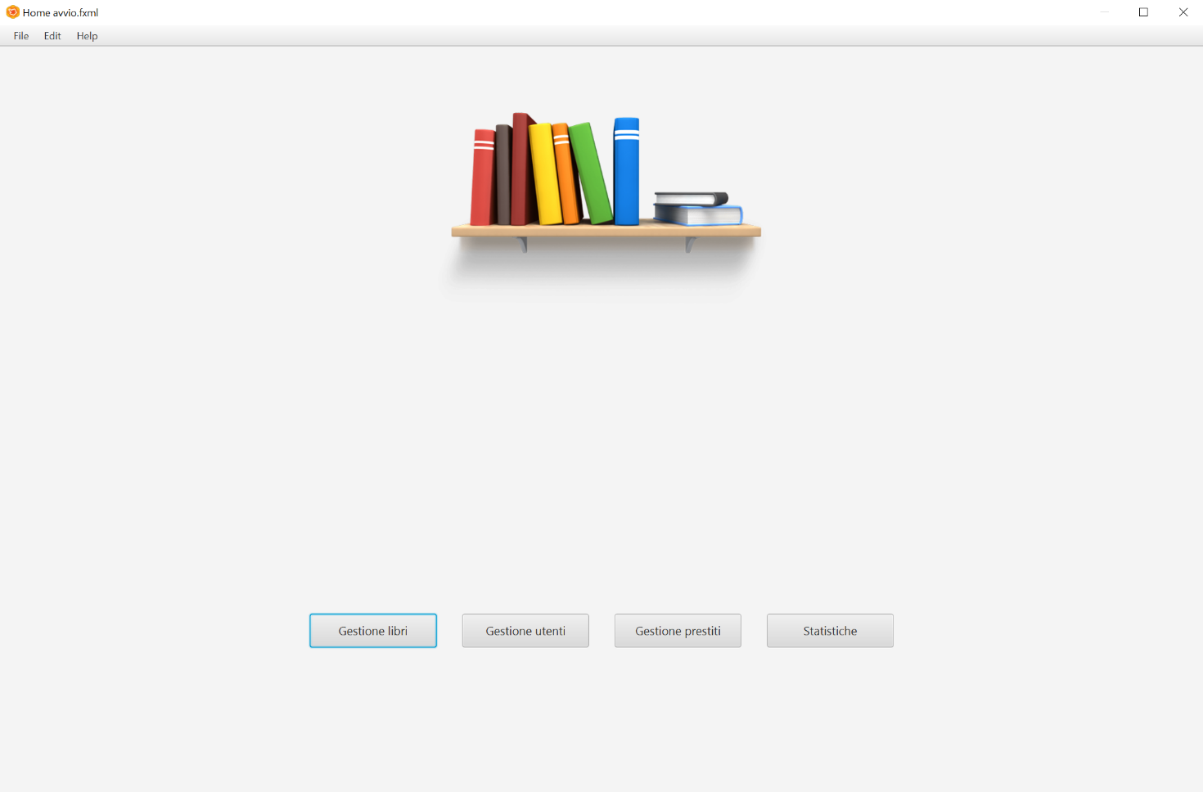In seguito, dopo essersi autenticati con successo, si arriverà alla home del programma in cui sarà possibile andare in una delle tre gestioni o nelle statistiche:

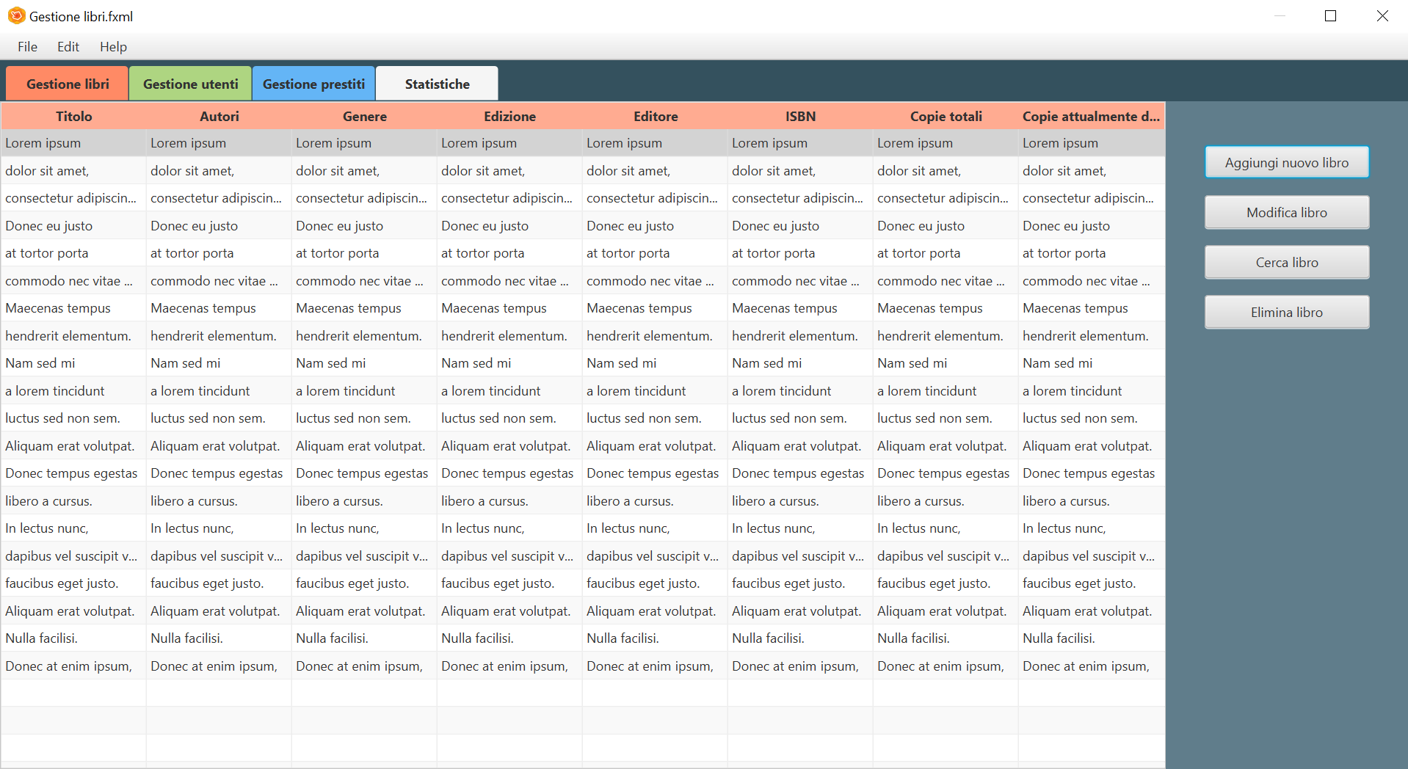Si noti che nelle immagini sottostanti sono stati inseriti dei contenuti casuali all’interno delle tabelle per dare un’idea di come sarà l’effettiva rappresentazione grafica. Schermata di gestione dei libri:

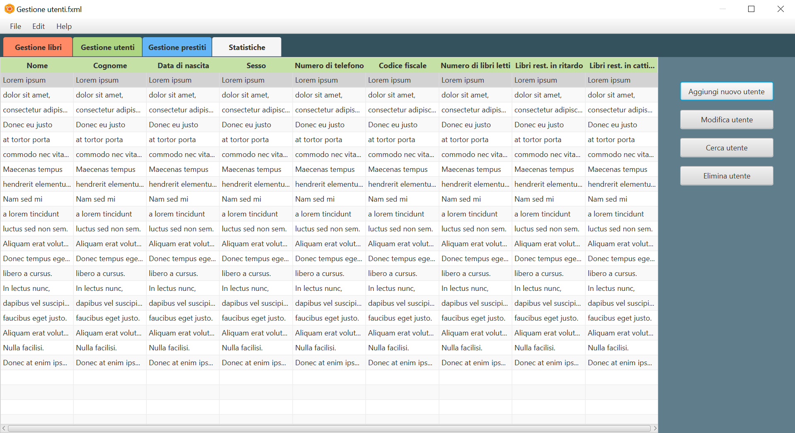Schermata di gestione degli utenti:

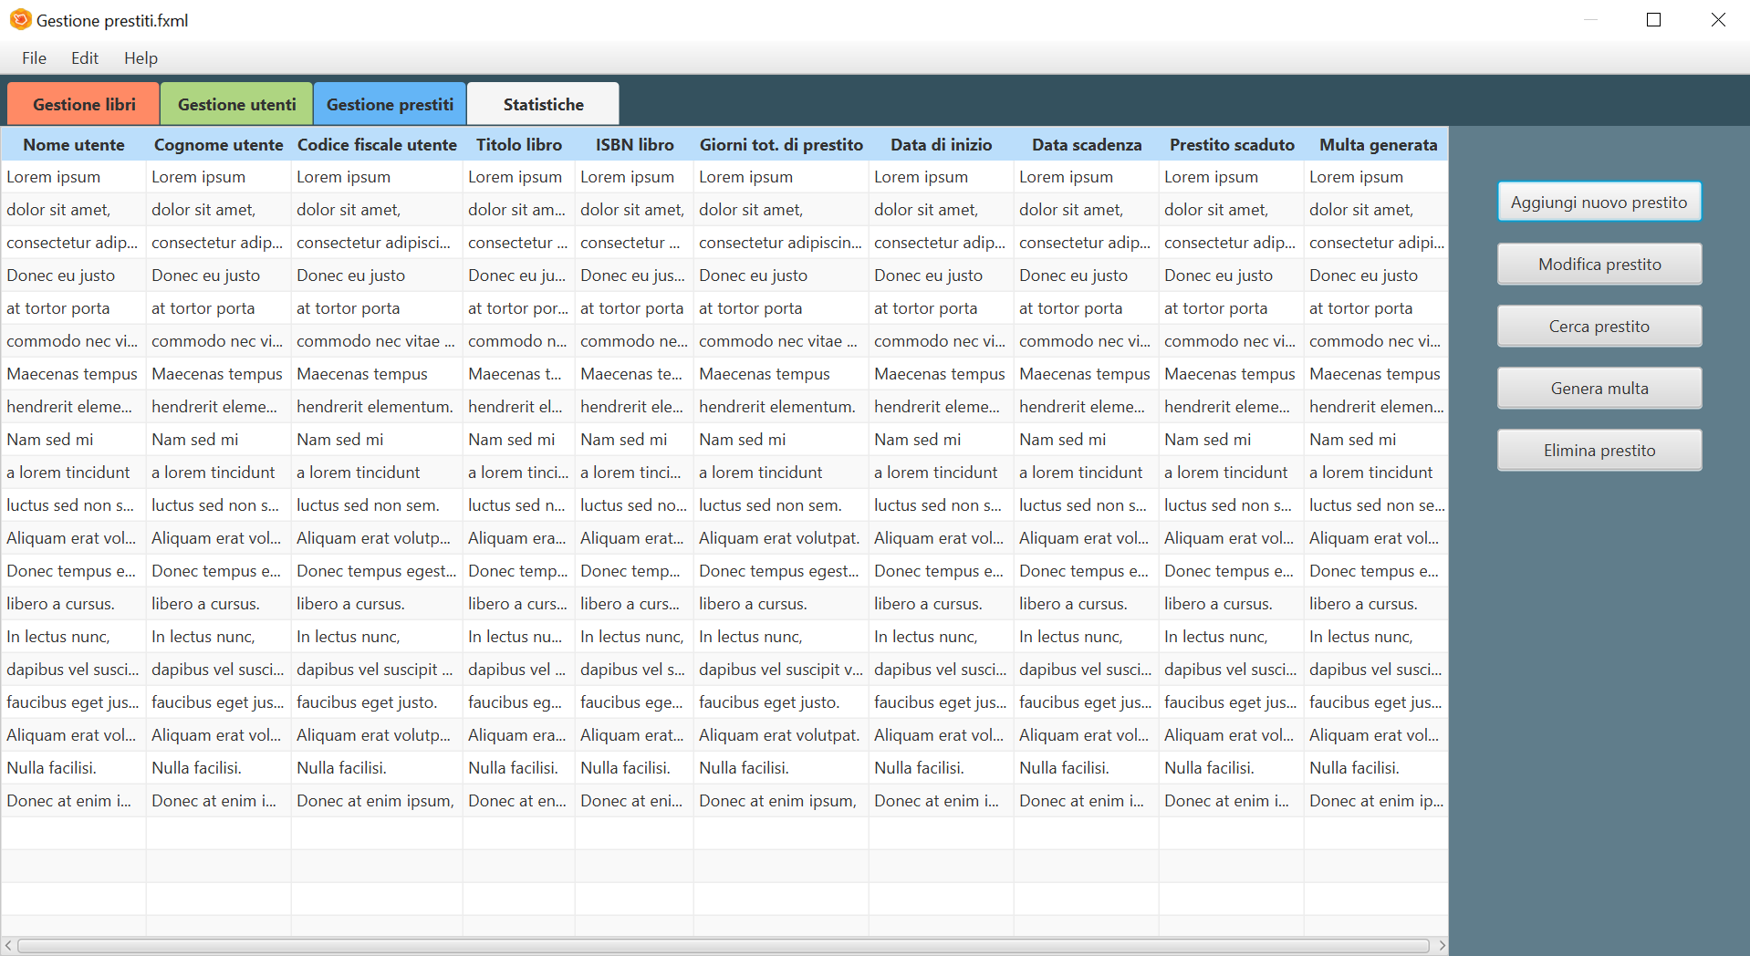Schermata di gestione dei prestiti:

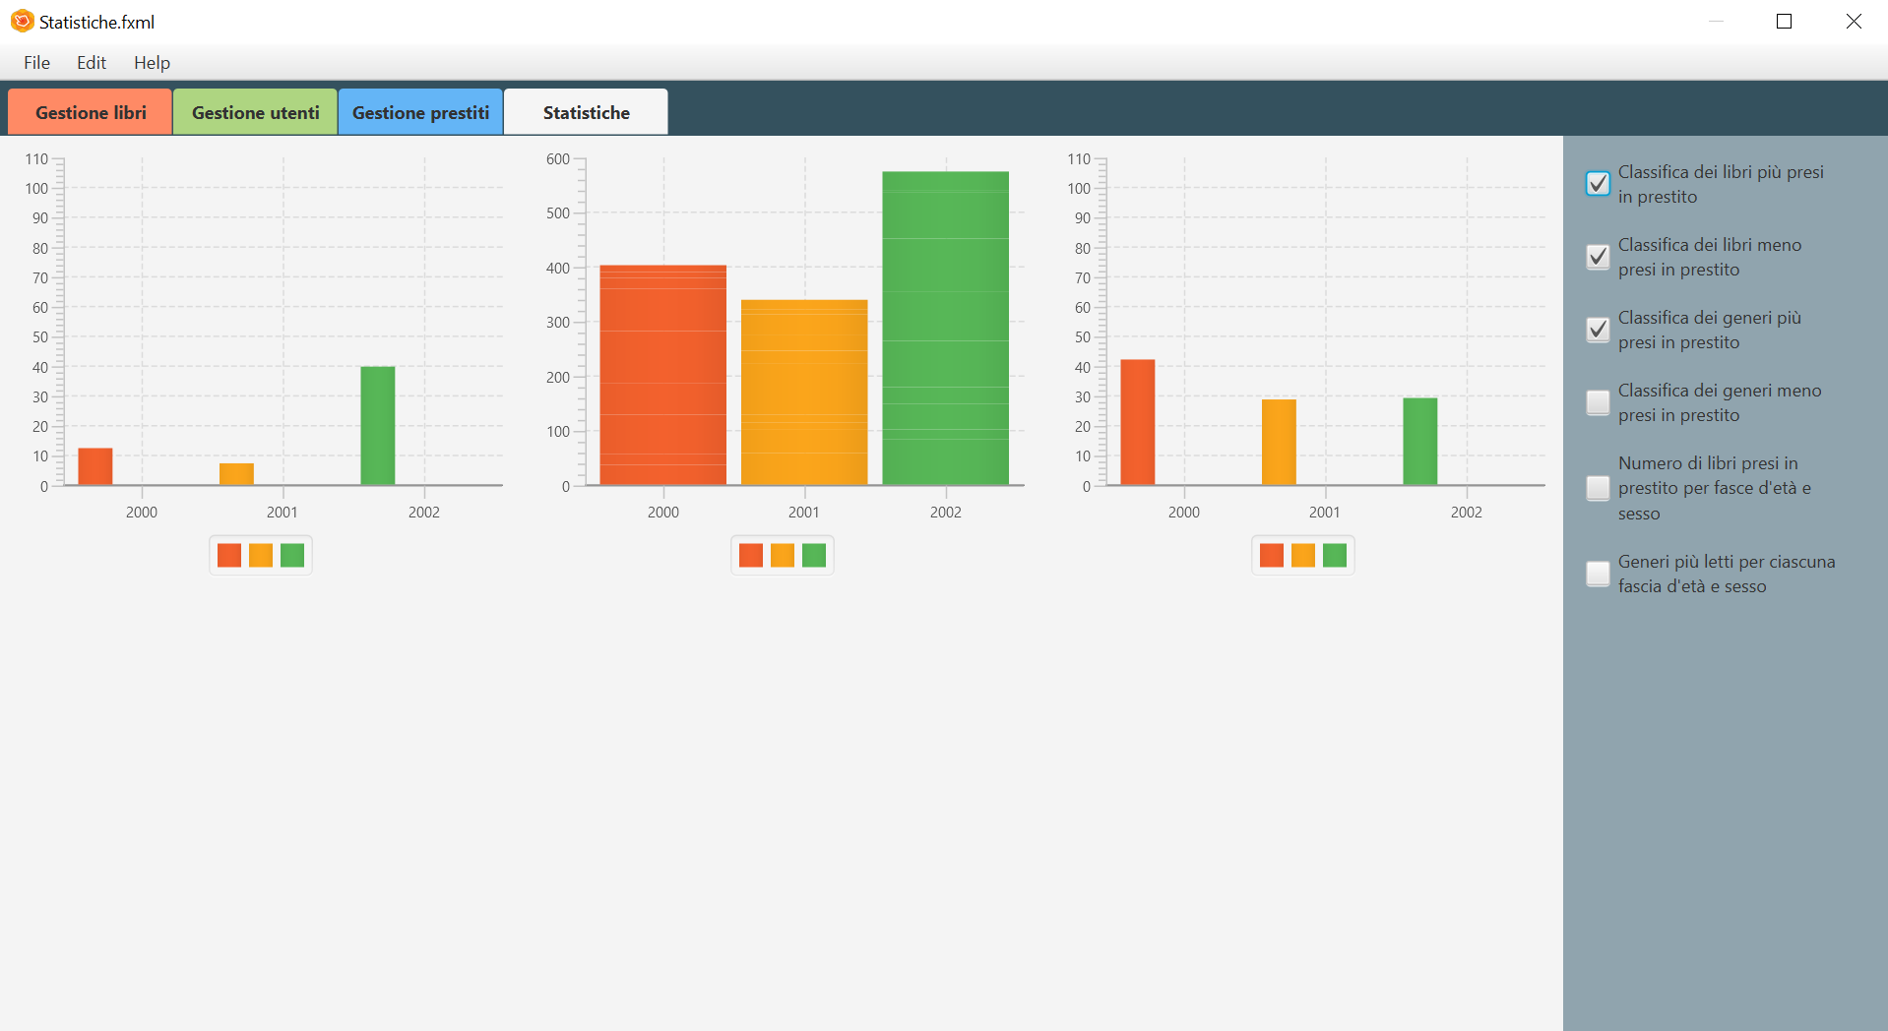E infine la schermata delle statistiche:

### **Diagramma di dettaglio: approfondimento sulla home di GestioneLibri**



Interfacce nel dettaglio della gestione libri:

### **Diagramma di dettaglio: approfondimento sulla home di GestioneUtenti**



Interfacce nel dettaglio della gestione utenti:

### **Diagramma di dettaglio: approfondimento sulla home di GestionePrestiti**

Interfacce nel dettaglio della gestione prestiti:

## **Interazione: diagrammi di sequenza**

### **Diagramma di sequenza: Autenticazione eseguita con successo**

Tale diagramma mostra il protocollo per il login del bibliotecario. Si evidenzia la validazione dell’input a livello locale per quanto riguarda i vincoli sulla password dati in fase di analisi del problema.

### **Diagramma di sequenza: RegistraPrestito eseguito con successo**

### **Diagramma di sequenza: ControlloPrestiti**

### **Diagramma di sequenza: GeneraMulta eseguito con successo**

### **Diagramma di sequenza: RimuoviPrestito (non scaduto) eseguito con successo**

L’update che viene fatto a livello di DB di **Letto** indica che la lista dei libri letti di un utente, modellata dalla relazione **Letto**, visibile nel diagramma E-R nel paragrafo 4.5.1, viene aggiornata con il libro in questione.

### **Diagramma di sequenza: Statistiche**

Non è stato inserito questo diagramma di sequenza in quanto non vi sono differenze rispetto a quello presente nell’analisi del problema (paragrafo 3.6.6). L’unica differenza presente è soltanto nel nome **StatisticheController** che in seguito all’adozione del pattern MVP, nella progettazione, è stato rinominato in **StatistichePresenter**.

## **Comportamento**

Così come nell’analisi del problema (paragrafo 3.7) non si ritengono necessari diagrammi di stato/attività o eventuali algoritmi in quanto non sono presenti, e non sono apparse in questa fase di progettazione, situazioni o dinamiche complesse.

## **Progettazione della persistenza**

### **Diagramma E-R**

Nel seguente diagramma E-R è rappresentata la gestione della persistenza nel database:

La relazione **Letto** serve per modellare la realtà che un utente, con il passare del tempo, leggerà dei libri presenti nella biblioteca e si terrà conto di questo per poter effettuare le statistiche. Con la relazione **Prestito**, invece, si modella un vero e proprio prestito in atto di un determinato libro ad un determinato utente.

Tuttavia, per evitare di memorizzare le stesse informazioni due volte, a livello di database si salveranno queste due relazioni come un’unica tabella, la quale permette di tenere traccia di quali libri ha letto un determinato utente con l’inserimento dei relativi dati quando si crea un prestito e mantenuti anche dopo che viene effettuata la rimozione di tale prestito.

### **Formato dei file di log**

Per quanto riguarda il formato file dei log, verranno salvati nella seguente maniera:

**DataOra operazione esecutore**

## **Progettazione del collaudo**

Di seguito si può vedere la classe di test per i metodi della classe **Libro**:

public class TestLibro {

    private Libro libro;

    @BeforeEach

    public void setUp() {

        libro = new Libro("880-61-765-5255-6", "Se questo è un uomo",

"Primo Levi", "Einaudi Editore", 3, "Memorialistico", 10);

    }

    @Test

    public void testGetter() {

        assertEquals("880-61-765-5255-6", libro.getISBN());

        assertEquals("Se questo è un uomo", libro.getTitolo());

        assertEquals("Primo Levi", libro.getAutore());

        assertEquals("Einaudi Editore", libro.getCasaEditrice());

        assertEquals(3, libro.getEdizione());

        assertEquals("Memorialistico", libro.getGenere());

        assertEquals(10, libro.getNumeroCopie());

        assertEquals(10, libro.getNumeroCopieDisponibili());

    }

    @Test

    public void testSetter() {

        Libro l1 = new Libro();

        l1.setTitolo("Se questo è un uomo");

        l1.setISBN("880-61-765-5255-6");

        l1.setAutore("Primo Levi");

        l1.setEditore("Einaudi Editore");

        l1.setEdizione(3);

        l1.setGenere("Memorialistico");

        l1.setNumeroCopie(10);

        l1.setNumeroCopieDisponibili(10);

        assertEquals("880-61-765-5255-6", l1.getISBN());

        assertEquals("Se questo è un uomo", l1.getTitolo());

        assertEquals("Primo Levi", l1.getAutore());

        assertEquals("Einaudi Editore", l1.getEditore());

        assertEquals(3, l1.getEdizione());

        assertEquals("Memorialistico", l1.getGenere());

        assertEquals(10, l1.getNumeroCopie());

        assertEquals(10, l1.getNumeroCopieDisponibili());

    }

    @Test

    public void testCalcolaCopieDisponibili() {

        Prestito prestito = new Prestito("RSSMRA75L01H501A", "880-61-765-5255-6", 14);

        assertEquals(9, libro.getNumeroCopieDisponibili());

    }

}

## **Progettazione per il deployment**

Come visto in precedenza (paragrafo 4.2.7), è stata inserita un’interfaccia per la gestione degli aggiornamenti del sistema:

**Lato server**

I server dovranno essere installati su macchine all'interno di reti adeguatamente protette da un firewall e dalla cifratura delle comunicazioni in ingresso e in uscita.

## **Deployment**

### **Artefatti**



### **Deployment type-level**